广西壮族自治区柳州市

人力资源和社会保障局文件

柳人社发〔2025〕27号

柳州市人力资源和社会保障局

关于做好2025年度全市职称评审工作的通知

全市各有关单位，各县区人力资源和社会保障局：

根据《人力资源社会保障部办公厅关于进一步做好职称评审工作的通知》（人社厅发〔2022〕60号）、《广西壮族自治区人力资源和社会保障厅关于印发广西壮族自治区职称评审管理服务暂行办法的通知》（桂人社规〔2021〕11号）、《人力资源社会保障部关于印发〈职称评审监管暂行办法〉的通知》（人社部发〔2024〕56号）、《广西壮族自治区人力资源和社会保障厅关于做好2025年度全区职称评审工作的通知》（桂人社函〔2025〕115号）（以上文件简称文号）及有关文件精神，现就

做好2025年度全市职称评审工作有关事项通知如下：

一、申报对象和范围

在我市企业、事业单位、社会团体、个体经济组织等单位（以下称“用人单位”）中从事专业技术工作的人员和从事专业技术工作的自由职业者，遵守宪法和法律，具备良好的职业道德，完成规定的继续教育任务，符合相应职称评审条件的，可按规定申报职称。有以下情形的人员不得申报：

（一）公务员（含参照公务员法管理单位人员）。因机构改革退出参照公务员法管理，在国家或自治区规定的过渡期内的事业单位专业技术人员除外。

（二）已办理离退休手续或已达到法定退休年龄的人员。按规定办理了延长退休手续者除外。

（三）受到记过以上处分，在受处分期间的事业单位工作人员。

（四）因违纪违法被有关部门立案审查调查的专业技术人员，或受到违纪违法处分处罚仍在处分处罚影响期内的专业技术人员。

（五）记入职称评审诚信档案库，仍在记录期限的专业技术人员。

申报后出现上述情形的人员，其评审结果不予确认。

二、申报途径

（一）申报人应通过其人事劳动关系所在单位申报。除银行、保险公司等法律法规明确规定具有独立承担民事责任能力的分支机构外，申报人不得选择不具有独立法人资格的分支机构作为申报单位。

（二）民营企业和非公有制经济组织专业技术人员、自由职业者，按照桂人社规〔2021〕11号文件第二十一条规定的途径申报。

（三）中直、区直驻柳单位或外市单位驻柳分支机构（分公司）的专业技术人员，应按照本单位（系统）统一渠道申报。确需在我市参加职称评审或委托我市代为评审的，由中直或区直单位组织人事部门、省级或市级人力资源社会保障行政部门或其他有权限的单位出具授权或委托函（模板见附件2、3），按照我市职称评审有关要求申报评审。

（四）本地区本部门不具备条件组建相应评委会的，可按照桂人社规〔2021〕11号文件第三十三条规定，委托其他具有相应评审权的评委会评审。委托评审的，应在相应评委会截止接收材料的2个工作日前报送市职改办审核，未按规定程序和时间要求报送申报材料，产生的后果由相关责任人自行承担。

三、申报材料及要求

**（一）推行材料清单制**

各系列（行业）主管部门应对照评审条件及有关文件要求，研究制定并完善职称申报材料清单，明确学历、资历起算时间，并在部署文件中列明。原则上不得要求申报人提供清单以外的材料。

**（二）通过数据共享精简核验申报材料**

各行业继续教育专业科目及学时完成情况应当通过数据共享的方式对接到广西专业技术人员继续教育信息管理系统，减轻申报人重复提交材料的负担。申报人按各系列（行业）部署文件和申报系统设置的要求，在规定期限内填报材料。学历、下一级职称证书、社保关系等已实现数据共享的，不再要求重复提供；未能通过系统数据共享获取的，需上传相关材料。

**1．参加继续教育要求。**申报人申报前需完成2025年度公需科目学习考试任务；2024年度继续教育（含公需科目和专业科目）学时完成情况，作为推荐参评的重要参考条件，行业有规定的，从其规定。

**2.申报人身份性质核验。**工作经历和身份性质由各级评委会组建单位通过社保数据共享或向社保部门核实等方式核验。民营企业申报人员原则上应有在申报单位连续6个月以上（不含申报当月）个人养老保险缴费记录；对于6个月内工作单位有变动的，应提供相关情况说明和证明材料，由各级评委会组建单位核实。自由职业申报人员从申报当月起前6个月（不含当月）没有以单位名义缴纳养老保险的缴费记录。审核中发现申报人工作经历与养老保险缴费记录不符的，可以退回申报人要求其补充说明原因，补充后仍核实为填报虚假信息或提供虚假材料的，不予接收材料，进入评审结果公示期或取得职称的，按桂人社规〔2021〕11号文件第四十九条规定查处。

**3.加强学术成果审查核验。**在申报系统中设置学术风险预警功能，搭建涉嫌非法出版物数据库，与申报人提交的刊物自动对比，标记风险刊物。申报人应根据提示自行核验并提供核验相关材料，各级审核部门应加大对标记风险刊物的审核力度。

**（三）申报材料真实性和完整性要求**

申报人应当严格按照桂人社规〔2021〕11号文件第十九条规定，对申报材料的真实性、完整性承担主要责任。申报人提交申报材料前须自行对学历、资历、专业技术工作经历、业绩成果、学术成果等材料进行检查核实，并作出承诺。经查有抄袭、剽窃、不当署名等学术不端行为，或者论文代写代发、虚假刊发等违纪违规行为的，按照《科研失信行为调查处理规则》、桂人社规〔2021〕11号文件和人社部发〔2024〕56号文件等规定处理。

四、审核推荐程序和要求

**（一）单位审核推荐**

**1.严格落实审核责任。**用人单位要切实履行好推荐申报主体责任，加大对申报人员材料真实性和完整性审查力度，明确审核责任人，签署承诺书，落实审核责任。单位在评审推荐组织和经办人员在职称申报、推荐等环节中，实行“谁审核，谁签名，谁负责”的管理责任制，确保评审工作的顺利进行。基层单位推荐人选，在审核中发现不符合条件人员占比达到或超过本单位申报总数10%的，由推荐单位作出说明，主管部门应在本系统内对该单位进行通报。主管部门审核推荐人选，在评审中发现不符合条件人数占比达到或超过主管部门审核推荐20%的，由推荐单位作出说明并报送书面整改方案，各级评委会应在本领域范围内对该主管部门予以通报，视情况可暂停该推荐单位次年推荐申报权限。在确认或备案的评审结果复核中发现问题人数占评审总人数10%及以上的评委会，由各级职改部门予以通报。各级评委会通报问题情况作为评优评先的重要指标纳入当年工作情况评估。

全面实行岗位管理的事业单位，要充分考虑本单位岗位设置结构比例及岗位空缺情况推荐申报人选。申报高级教师由单位在核定的岗位结构比例内按照不超过1:3的比例推荐参评人选，原则上不批准等额推荐申请。柳州市教育局及各县区人力资源和社会保障局请于8月20日前将《2025年度柳州市中小学教师系列高级教师职称评审岗位职数使用计划表》（附件6）纸质版（加盖公章）报至市人力资源社会保障局事业单位人事管理科1001室，同时报送PDF扫描版及Excel电子版至市职改办邮箱：lzszgb@126.com。

**2．规范审核推荐程序。**用人单位要严格按照桂人社规〔2021〕11号文件第二十条规定的审核审议、单位内部公示、单位推荐等程序及要求进行审核推荐。申报高级职称人员，在审议前应采取答辩或说课等方式进行考评，并由用人单位在申报系统中填写或上传各审议专家的姓名、单位、职称级别、答辩意见等信息。对申报人的学历、资历、专业技术工作经历、业绩成果和论文著作等材料，由审核推荐单位审核原件并核实真实性后，在申报系统据实填写审核结果。

**（二）主管部门审核**

各级主管部门要按权限对单位审核推荐工作进行指导、监督、审核和纠错，加强对单位推荐程序、推荐材料真实性和填报材料规范性等方面的审核并承担审核责任。

**（三）评委会组建单位审核**

评委会组建单位负责审核申报单位和主管部门履职情况，重点审核推荐程序、材料完整性和规范性、推荐对象基本条件等，严禁将程序不规范、材料不完整、推荐对象基本条件不符合、单位推荐意见不明确或不予推荐等申报材料报送评委会。申报材料不符合规定条件的，按照桂人社规〔2021〕11号文件第二十二条规定，实行一次性告知制度。

评委会组建单位要加强对直接申报和破格申报情形的审核。直接申报的，要重点审核从事专业技术工作年限；破格申报的，应将达到破格条件的材料连同申报材料一并审核，无需单独进行破格审批。破格申报为放宽学历或资历条件，不能等同于无职称申报或越级申报。

五、评审组织要求

**（一）严格实行评委会核准备案管理制度**

**1.按规定核准备案。**根据桂人社规〔2021〕11号文件第十条规定，评委会备案有效期不得超过3年，有效期届满应当重新核准备案。请各级评委会按照桂人社规〔2021〕11号要求，于2025年7月31日前填写《广西壮族自治区职称评审委员会核准备案表》（详见附件1）报相应主管部门核准备案，其中高级评委会报自治区人力资源社会保障厅专业技术人员管理处核准备案，中初级评委会报市职改办核准备案。未经核准备案的，评委会有关评审行为不予认可。

**2.严格按照核准备案范围评审。**各级评委会要严格按照职称评审条件适用的人员范围接收申报材料，严格按照核准备案的范围进行评审，评委会未经核准备案、有效期届满未重新核准备案或者超越职称评审权限、擅自扩大职称评审范围的，对其职称评审权限或者超越权限和范围的职称评审行为不予认可，并按照桂人社规〔2021〕11号文件第四十八条规定进行处理。

**（二）评委会组建及开评申请**

有关单位按照桂人社规〔2021〕11号文件第二章相关规定组建职称评审委员会，按照第四章相关规定组织评审。各级评委会不得自行设定资格名称、更改评审条件和降低评审标准。对于全区性职称政策文件解读、各系列专业设置调整等事项，应报自治区人力资源社会保障厅同意。各级评委会应于开评前5个工作日，通过职称申报系统，按照模板要求上传《柳州市 级评委会开展评审工作申请表》（附件4）。

**（三）专家抽取**

各级评委会评审专家由各评委会组建单位在核准批复的评委库中随机抽取产生，禁止任何单位或部门以任何形式指定评审专家。各级评委会调整专家库，应在7月底前登录系统完成评委库信息更新的申请和调整。各高级评委会在抽取评审专家前三天向自治区职改办报告，区厅视情况派员到现场监督指导，各中初级评委会在抽取评审专家前三天向市职改办报告，市职改办视情况派员到现场监督指导，专家抽取过程应当接受评委会组建单位监督员全程监督，并按《关于进一步加强和规范我区高级职称评审工作有关问题的通知》（桂职办〔2019〕68号）第一条第四款规定抽取评审专家。

**（四）严把评审质量关**

各级评委会开评前应采取多种形式加强对评审专家的培训，需统一组织学习自治区职改办制发的《高级职称评审专家培训课程》。我市中小学教师系列继续实行交叉评审，市职改办统筹安排有独立评审权的县区进行中小学教师系列中、初级职称交叉评审工作。评审应当坚持优中选优的原则，将工作绩效、创新成果、解决实际问题能力等作为评价的核心内容，合理确定通过标准。

**（五）评审时间安排**

各系列（行业、单位）评委会组建单位要根据《2025年度柳州市职称评审进度及时间安排表》（附件5）安排本系列职称评审工作，于7月上旬前将本系列职称评审部署文件报市职改办备案（电子邮箱：lzszgb@126.com），并通过单位网站等多种形式对外发布。中初级职称评审委员会评审时间由各县区、各部门自行安排，原则上安排在11月上旬前完成。各级职称评审进度情况，作为年度职称评优评先的重要参考。

六、评审结果的审核及确认（备案）

**（一）评审结果复核、公示**

评委会组建单位按要求对评审结果进行复核、公示，公示期不少于5个工作日。公示无异议的，职称评审结果应在5个工作日内按《关于进一步规范高级职称业务线上办理和评审结果确认有关问题的通知》（桂职办〔2020〕113号）、《广西壮族自治区职称改革工作领导小组办公室关于印发广西壮族自治区职称评审监督管理方案的通知》（桂职办〔2022〕65号）、《关于进一步规范职称业务线上办理和评审结果确认有关问题的通知》（柳职办〔2021〕13号）等文件要求报市职改办确认。委托评审结果，由委托机构和受委托评委会组建单位在各自范围进行公示，由委托机构按规定权限进行确认。对于复核、信访或公示期间发现问题需要进一步核实的，实行分批确认。

**（二）评审材料备案**

实行自主评审的县区和单位要严格按有关要求开展评审工作，于开评前5个工作日将评委会开展评审工作申请表（附件4）、职称评审工作方案、评审标准条件通过电子邮箱（lzszgb@126.com）报市职改办备案；自评审结果公布之日起1个月内，将职称确认文件、评审工作总结和职称评审情况记录表通过系统进行电子备案。

**（三）报送职称电子证书数据**

评审结果经审核确认后，各级职改部门应当于确认文件下发之日起5个工作日内报送职称电子证书数据，并按照桂人社规〔2021〕11号文件第七条规定发放职称电子证书。

**（四）职称评审数据归集和证书审验**

坚持“谁发证、谁负责”的原则，推进历史职称证书数据在线审验工作，并按要求及时做好数据的归集上报工作，严厉打击职称证书造假行为。

七、评审收费

**（一）收费标准**

按照自治区物价局、自治区财政厅桂价费〔2006〕359号文件规定收取，具体收费标准为：副高级职称评审费380元/人次，中级职称评审费230元/人次，初级职称评审费150元/人次。

**（二）收费方式**

1.评审费采用网上缴费的方式。选择工程系列柳州市副高级评委会、中小学教师系列柳州市高级教师评委会、卫生系列柳州市副高级评委会3个评委会申报职称的，请申报人在材料提交后及时关注职称申报系统流程进度，当登陆系统收到站内信缴费通知后，使用手机微信或支付宝APP扫描以下二维码：

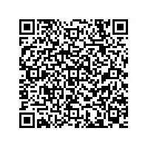

根据二维码提示录入相关信息后在系统指定期限内完成缴费，逾期不缴费者视为放弃本次职称申报。

2.选择其他评委会申报职称的，缴费方式以评委会组建单位通知为准。

八、落实有关文件要求

（一）各系列应根据国家和自治区有关文件精神，推进完善职称评价标准。因特殊情况没有修订的，应在年度部署文件中对学历、资历等条件予以调整并明确，由相关系列（行业）主管部门负责解释。各职称系列主管部门要按照人社厅发〔2022〕60号文件有关规定，合理设置论文和科研成果要求，逐步将论文“必选”转变为成果“多选”，建立菜单式评价指标体系。卫生、工程、艺术、中小学教师等实践性强的职称系列不将论文作为职称评审的主要评价指标，评价标准中不得简单设立论文数量、影响因子等硬性要求。对研究系列人才，聚焦原创成果和高质量论文，注重评价原创性贡献、学术影响力和研究能力，淡化论文数量要求。推广代表性成果制度，申报者应从本人递交的申报材料中选取标注一项体现专业能力水平的代表性成果，作为专家评审的重要考量指标，评审专家应着重考量申报者在科技成果转化等方面做出的社会贡献。

（二）申报人一般应当按照职称层级逐级申报职称，以下人员可按相关规定直接申报相应级别的职称：

1.符合条件的高层次急需紧缺特殊人才按照《广西壮族自治区人力资源和社会保障厅关于进一步做好我区高层次急需紧缺特殊人才直接评审高级职称工作的通知》（桂人社规〔2023〕6号）要求，在职称申报系统向“广西壮族自治区高层次急需紧缺特殊人才直接评审高级职称评审委员会”提交申报材料，评委会将于9月30日前截止接收申报材料。

2.有海外工作经历的人员、公务员（含参照公务员法管理单位人员）流动到企事业单位人员、从事专业技术工作年限超过评审条件相应学历资历规定年限（初级中级职称所需年限合并计算）2年以上的人员，可按照桂人社规〔2021〕11号文件第十八条有关规定分别申报相应职称。

3.高技能人才参加职称评审，按照《广西壮族自治区人力资源和社会保障厅关于印发广西高技能人才与专业技术人才职业发展贯通实施办法的通知》（桂人社规〔2021〕12号）文件有关规定执行。

4.“组团式”帮扶干部人才按照《自治区党委组织部等7部门印发〈关于加强国家乡村振兴重点帮扶县“组团式”帮扶医疗、教育干部人才激励保障的若干措施〉的通知》（桂组通字〔2023〕21号）规定申报职称，帮扶时间2年及以上的，可提前一年申报评审高一级别职称，帮扶时间计算为基层服务时间。实行以考代评或考评结合的职称系列按国家有关规定执行。

（三）落实决策咨询类信息激励机制。决策咨询类信息折算论文情况，以自治区党委信息综合值班室或自治区人民政府办公厅信息处出具的采用告知单或采用证明为依据，任何单位或个人提供的证明不予认可。已将决策咨询类信息纳入评审条件的相关系列（行业），可按评审条件规定执行。

（四）开展好职称“定向评价、定向使用”工作。各系列（行业）主管部门制定或修订职称评审条件的，可结合实际针对县以下基层适当放宽学历、科研要求，主要考察职业道德、实践能力、工作业绩、任务完成情况、群众认可度等内容。“定向评价”可采取单独分组、单独评审的方式。取得的职称限定在基层有效，评审结果由人力资源社会保障部门按管理权限备案。各系列（行业）主管部门要将此项工作安排纳入今年职称部署文件，加强政策宣传和解读，在组织开展职称评审时抓好贯彻落实。

（五）加强民营企业职称评审工作。各级各部门要充分认识做好民营企业职称工作的重要性，加大民营企业申报职称的工作力度，做好政策宣传和申报服务。规范畅通民营企业申报人员申报途径，条件成熟的评委会可根据参评情况单独建组评审。

（六）专业技术人员在同一年度只能申报评审一个同级别职称。同一年度申报多个同级别职称的，该年度所有评审结果无效。

（七）在自治区外（含中直驻桂单位、外省单位驻桂机构、部队）取得职称，流动到我区后仍从事相同系列专业技术工作的，原则上应按规定办理重新确认后方可申报原系列上一级职称。在自治区外取得职称，不再从事原系列专业技术工作，不符合办理职称重新确认条件的，由单位核实其原取得职称的真实有效性后，可跨系列申报上一级职称或转评。职称重新确认和职称转评，分别按照桂人社规〔2021〕11号文件第三十六条、三十七条有关规定执行。

九、纪律要求

（一）加大学术不端行为查处力度。贯彻落实《广西壮族自治区职称改革工作领导小组办公室关于完善全区职称诚信档案库有关事项的通知》（桂职办〔2022〕66号）有关要求，各级职改部门要加强学术成果的审查力度，对通过提供虚假材料、剽窃他人作品和学术成果或者通过其他不正当手段取得职称的失信行为，及时录入全区职称诚信档案库。各职称系列（行业）主管部门要加强指导力度，统一审查标准，及时共享学术成果的核查方法、途径。各级人力资源社会保障部门要配合有关系列（行业）主管部门严厉打击论文代写代发、虚假刊发等违纪违规行为，鼓励科研人员把高质量论文发表在国内科技期刊上，对于抄袭、剽窃、不当署名等学术不端行为，按照有关规定列入职称诚信档案库。

（二）加强评审监督管理。各级评委会组建单位要规范评审程序和严肃评审纪律，加强双向激励，建立健全倒查追责机制。市职改办会同有关系列（行业）单位，采取随机抽查、巡查、复查等方式，加强对职称评审全过程的监督管理，对不能正确行使评审权、不能确保评审质量、有违纪违规行为的评审委员会，要求其按照有关规定限期予以纠正，并在全市范围内进行通报。各县区各有关单位要按照管理权限和桂职办〔2022〕65号文件加大对中初级评委会的监督力度，规范评审行为，确保评审质量。对发现问题要及时整改，不能按期纠正的，责令停止评审工作，直至取消评审资格，并追究相应责任。

（三）严肃职称评审工作纪律。畅通投诉举报渠道，主动接受社会监督，严肃处理职称评审中“说情打招呼”“圈子评审”等现象，严禁行政干预评审，营造风清气正的职称评审环境。各级评委会、申报人、申报人所在单位或推荐单位、评委会组建单位、评审专家及职称评审办事机构工作人员违反相关规定的，按照桂人社规〔2021〕11号文件第八章有关规定处理。

本通知未尽事宜，按照国家、自治区职改管理部门现行有效政策执行。工作中如遇其他重大政策调整，按新的规定执行。

《广西壮族自治区人力资源和社会保障厅关于印发广西壮族自治区职称评审管理服务暂行办法的通知》（桂人社规〔2021〕11号）二维码扫描查阅：

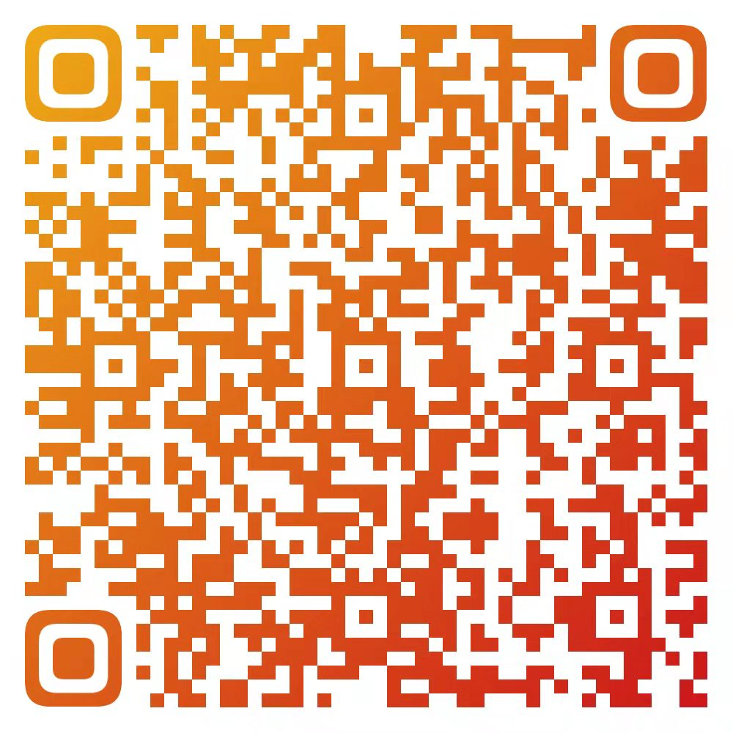

附件：1.广西壮族自治区职称评审委员会核准备案表

2.中直、区直驻柳或外市单位属地评审模板

3.中直、区直驻柳或外市单位委托评审模板

4.柳州市 级评委会开展评审工作申请表

5.2025年度柳州市职称评审进度及时间安排表

6.2025年度柳州市中小学教师系列高级教师职称

评审岗位职数使用计划表

柳州市人力资源和社会保障局

2025年6月23日

（此件公开发布）

|  |
| --- |
| 柳州市人力资源和社会保障局办公室 2025年6月23日印发 |